田培炎：深学细悟习近平新时代中国特色社会主义思想（深入学习贯彻习近平新时代中国特色社会主义思想）

田培炎 [人民日报理论](javascript:void(0);)

**人民日报理论**

微信号 rmrbllb

功能介绍 增强理论思维，把握事物本质。

2023-07-04[原文](https://mp.weixin.qq.com/s?__biz=MzA5NTMzMDgzMA==&mid=2735292068&idx=1&sn=075ce10a4b2faf01720cb9720fb4f50c&chksm=aca0e175610d3e271a268f699ecdfdd3d545942fa976a1129f1858a766e01548505a34382ba1&scene=27#wechat_redirect&cpage=10) 发表于

收录于合集

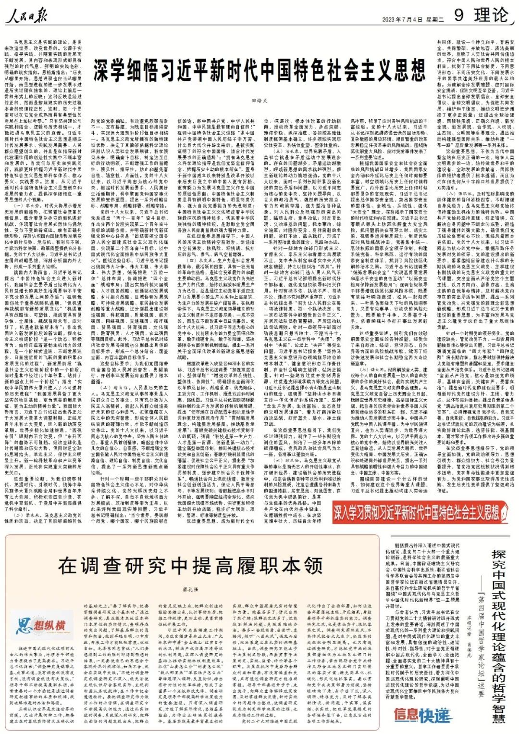

　　马克思主义是实践的理论，是用来改造世界、改变世界的。它源于实践、指导实践，并随着实践的发展而不断发展，其内容和表现形式都具有强烈的时代气息、鲜明的实践色彩、明确的现实指向。恩格斯指出：“历史从哪里开始，思想进程也应当从哪里开始，而思想进程的进一步发展不过是历史过程在抽象的、理论上前后一贯的形式上的反映；这种反映是经过修正的，然而是按照现实的历史过程本身的规律修正的，这时，每一个要素可以在它完全成熟而具有典型性的发展点上加以考察。”只有坚持理论与实践相结合、逻辑与历史相统一，才能把握马克思主义的真谛。习近平新时代中国特色社会主义思想是顺应时代发展要求、实践发展需要、人民群众愿望创立的，并且是在指导新时代波澜壮阔的创造性实践中不断丰富和发展的。当我们与历史和实践同行，就能更好把握习近平新时代中国特色社会主义思想的科学体系、核心要义、实践要求。这里，从习近平新时代中国特色社会主义思想创立和发展的着力点，提供深学细悟这一重要思想的八个视角。

**（一）察大势。**时代大势展示着历史发展的新趋势，汇聚着社会变革的新信息，蕴含着复杂多变的新机遇新挑战，体现着社会发展必然性与偶然性、变与不变的辩证法。唯有正确判断形势，深刻认识国内国际形势发展变化中的时与势、危与机、有利与不利，才能为科学决策、政策调整提供充分依据。党的十八大以来，习近平总书记以宏阔的战略思维，深刻分析国内外大势，形成一系列重大论断。

 　　就国内大势而言，习近平总书记提出“中国特色社会主义进入新时代，我国社会主要矛盾已经转化为人民日益增长的美好生活需要和不平衡不充分的发展之间的矛盾”；强调我国仍处于重要战略机遇期，“但机遇和挑战都有新的发展变化”“机遇更具有战略性、可塑性，挑战更具有复杂性、全局性，挑战前所未有，应对好了，机遇也就前所未有”；作出我国进入新发展阶段的新论断，提出社会主义初级阶段“是一个动态、积极有为、始终洋溢着蓬勃生机活力的过程，是一个阶梯式递进、不断发展进步、日益接近质的飞跃的量的积累和发展变化的过程”，新发展阶段“就是社会主义初级阶段中的一个阶段，同时是其中经过几十年积累、站到了新的起点上的一个阶段”；指出“实现中华民族伟大复兴进入了不可逆转的历史进程”“我国发展具备了更为坚实的物质基础、更为完善的制度保证、更为主动的精神力量”。就国际大势而言，习近平总书记提出世界正处于大发展大变革大调整时期，正经历百年未有之大变局，进入新的动荡变革期。世界多极化加速推进，“西强东弱”短期内不会改变，但“东升西降”的趋势不可阻挡。经济全球化是时代潮流和历史大势，但同时逆全球化思潮抬头，单边主义、保护主义明显上升。新一轮科技革命和产业变革深入发展，正处在实现重大突破的历史关口。

 　　这些重要论断，为我们观察时代、把握时代、引领时代，统筹中华民族伟大复兴战略全局和世界百年未有之大变局，积极识变应变求变，在危机中育新机、于变局中开新局提供了科学指引。

**（二）擘未来。**马克思主义政党的性质和宗旨，决定了其能够超越其他政党的党派偏私，有效避免政策前后不一、左右摇摆，为既定目标接续奋斗，实现远大理想和阶段性目标相统一。马克思主义政党所拥有的独特理论优势，决定了其能够依据科学理论深刻认识人类社会发展规律，科学预见未来，明确奋斗目标，制定达至目标的行动纲领，不断增强工作的前瞻性、预见性、指导性，防止和避免盲目性、随意性、片面性。党的十八大以来，以习近平同志为核心的党中央，根据时代发展新要求、人民美好生活新期待，科学擘画党和国家事业发展的宏伟蓝图，提出一系列战略目标、战略布局、战略部署、战略举措。

 　　党的十八大以来，习近平总书记先后提出“两个一百年”奋斗目标，作出分两个阶段实现第二个百年奋斗目标的战略安排，并明确新时代新征程党的中心任务是“团结带领全国各族人民全面建成社会主义现代化强国、实现第二个百年奋斗目标，以中国式现代化全面推进中华民族伟大复兴”。围绕这些目标，习近平总书记提出统揽伟大斗争、伟大工程、伟大事业、伟大梦想，统筹推进“五位一体”总体布局，协调推进“四个全面”战略布局；提出实施科教兴国战略、人才强国战略、创新驱动发展战略、乡村振兴战略、区域协调发展战略、可持续发展战略、军民融合发展战略等重大战略，还分别提出建设制造强国、科技强国、质量强国、航天强国、网络强国、交通强国、海洋强国、贸易强国、体育强国、文化强国、教育强国、人才强国、农业强国等强国目标。此外，习近平总书记对经济社会发展各领域也分别提出具体的目标要求，形成一个总分结合、覆盖全面、内容丰富的目标体系。

 　　这些目标要求，为我们党团结带领全国各族人民踔厉奋发、勇毅前行、开创事业发展新局面提供了根本遵循。

**（三）增自信。**人民是历史的主人。马克思主义政党从事的事业是人民群众自己的事业，只有充分激发人民主人翁精神，鼓起人民群众创造美好未来的信心和勇气，汇聚蕴藏在人民之中的无穷智慧，形成全体人民团结奋进的磅礴力量，才能不断创造历史伟业。党的十八大以来，以习近平同志为核心的党中央，坚持人民主体地位，尊重人民首创精神，唤起全体中华儿女的自信心、自豪感，不断增强全党全国各族人民对中国特色社会主义的道路自信、理论自信、制度自信、文化自信，提出了一系列新思想新观点新论断。

 　　针对一个时期一些干部群众对中国特色社会主义信心不足，对中华优秀传统文化、党的光辉历史知之不多、了解不深，自觉不自觉地将西方发展模式、政治制度等奉为圭臬，以此来评判我国现实等问题，习近平总书记明确指出：“当今世界，要说哪个政党、哪个国家、哪个民族能够自信的话，那中国共产党、中华人民共和国、中华民族是最有理由自信的！”强调中国特色社会主义道路“是中国共产党带领中国人民历经千辛万苦、付出巨大代价开辟出来的，是被实践证明了的符合中国国情、适合时代发展要求的正确道路”；“拥有马克思主义科学理论指导是我们党坚定信仰信念、把握历史主动的根本所在”，置身于新中国成立以来特别是改革开放以来历史巨变之中的中国人更有资格、更有能力为发展马克思主义作出中国的原创性贡献；中国特色社会主义制度是具有鲜明中国特色、明显制度优势、强大自我完善能力的先进制度；中国特色社会主义文化积淀着中华民族最深沉的精神追求，代表着中华民族独特的精神标识，是激励全党全国各族人民奋勇前进的强大精神力量。

 　　在这些重要思想指导下，中国人民的历史主动精神空前激发，创造活力空前迸发，防风险、迎挑战、抗打压的志气、骨气、底气空前增强。

**（四）求变革。**生产力是社会发展最革命、最活跃的因素，具有一往无前的革命性品格，是社会变革最终的和最主要的动因。马克思主义政党作为先进生产力的代表，始终以解放和发展生产力为己任，总是通过主动变革不适应生产力发展要求的生产关系和上层建筑，为生产力的发展开辟广阔前景。在执政条件下，马克思主义政党领导建立的社会主义制度并不是尽善尽美、一成不变的，而是在不断改革中日益完善的。党的十八大以来，以习近平同志为核心的党中央，以前所未有的力度全面深化改革，敢于啃硬骨头，敢于涉险滩，坚决破除各方面体制机制弊端，提出一系列关于全面深化改革的新理念新思想新战略。

 　　根据改革进入攻坚区和深水区的实际，习近平总书记强调要“加强顶层设计、整体谋划”“增强改革的系统性、整体性、协同性”，明确提出全面深化改革的总目标、战略重点、优先顺序、主攻方向、工作机制、推进方式和时间表、路线图。习近平总书记着眼破除影响和制约生产力发展的体制机制障碍，提出“使市场在资源配置中起决定性作用和更好发挥政府作用”“贯彻新发展理念，构建新发展格局，推动高质量发展”；着眼突破关键核心技术受制于人的瓶颈，强调“科技是第一生产力、人才是第一资源、创新是第一动力”，健全新型举国体制，推进关键核心技术攻关和自主创新；着眼打破利益固化的藩篱、促进社会公平正义，提出要“加紧建设对保障社会公平正义具有重大作用的制度，逐步建立社会公平保障体系”，畅通社会向上流动通道、激发全社会创新创造活力，保证人民平等参与、平等发展权利；着眼推进高水平对外开放，强调要顺应经济全球化，依托我国超大规模市场优势，实行更加积极主动的开放战略，稳步扩大规则、规制、管理、标准等制度型开放。

 　　这些重要思想，成为新时代全方位、深层次、根本性改革的行动指南，推动改革全面发力、多点突破、蹄疾步稳、纵深推进，各领域基础性制度框架基本确立，许多领域实现历史性变革、系统性重塑、整体性重构。

**（五）治乱象。**世界充满矛盾，人类社会就是在矛盾运动中发展进步的。存在的问题越多，矛盾运动越激烈，呼唤新思想的需求就越强烈，催生新理论的动力就越强劲。党的十八大以来，面对一系列长期积累及新出现的突出矛盾和问题，以习近平同志为核心的党中央，坚持问题导向，以巨大的政治勇气、强烈的历史担当、有力的政策举措，强力整治各种乱象。对人民群众反映强烈的突出问题，猛药去疴、重典治乱；对反复出现、久治难愈的问题，标本兼治、综合施策；对隐形变异、反弹回潮的老问题，紧盯不放，露头就打，形成了一系列整治乱象的理念、思路和办法。

 　　针对一些地方和部门形式主义、官僚主义、享乐主义和奢靡之风屡禁不止，党中央从制定和落实中央八项规定破题，持之以恒纠治“四风”。针对一些地方和部门选人用人风气不正，习近平总书记鲜明提出新时代好干部标准，强化党组织领导和把关作用。针对有法不依、执法不严、司法不公、违法不究问题严重存在，习近平总书记提出要“努力让人民群众在每一项法律制度、每一个执法决定、每一宗司法案件中都感受到公平正义”，开展政法队伍教育整顿，严厉惩治执法司法腐败。针对一些领导干部面对错误思潮只想当绅士、不愿当斗士，马克思主义在一些学科中“失语”、教材中“失踪”、论坛上“失声”等突出问题，习近平总书记提出要“坚持马克思主义在意识形态领域指导地位的根本制度”，健全意识形态工作责任制，在全社会唱响主旋律、弘扬正能量。针对一些地方过度开发利用资源、过度透支环境承载力等突出问题，习近平总书记提出绿水青山就是金山银山的理念，强调要“坚持山水林田湖草沙一体化保护和系统治理”，坚持“走生产发展、生活富裕、生态良好的文明发展道路”，着力打赢污染防治攻坚战，打好蓝天、碧水、净土保卫战。

 　　在这些重要思想指引下，我们党经过顽强努力，刹住了一些长期没有刹住的歪风，纠治了一些多年未除的顽瘴痼疾，党风政风和社会风气为之一新，各项事业蓬勃兴旺。

**（六）防风险。**马克思主义政党从事的事业是前无古人的开创性事业，在打破旧世界、建设新社会的历史进程中，注定会遇到各种可以预料和难以预料的风险挑战，注定会遭遇各种旧势力的围追堵截，居安思危、知危图安，在化危为机中破浪前行，是其与生俱来的优秀品格。中国共产党在内忧外患中诞生、在磨砺挫折中成长、在攻坚克难中壮大，历经百余年栉风沐雨，积累了应对各种风险挑战的丰富经验。党的十八大以来，习近平总书记深刻把握波谲云诡的国际形势、复杂敏感的周边环境、艰巨繁重的改革发展稳定任务带来的风险挑战，围绕防范化解重大风险、应对突发事件发表了一系列重要论述。

 　　根据我国国家安全和社会安全面临的风险挑战日益增多，我国国家安全内涵和外延比历史上任何时候都要丰富，时空领域比历史上任何时候都要宽广，内外因素比历史上任何时候都要复杂的客观现实，习近平总书记提出总体国家安全观，突出国家安全的整体性、全域性、系统性，强化“大安全”理念，深刻揭示了国家安全的时代特征和内在规律。习近平总书记着眼从源头上防范化解重大安全风险，把问题解决在萌芽之时、成灾之前，强调要运用制度威力、制度优势应对风险挑战冲击，完善集中统一、高效权威的国家安全领导体制，构建系统完备、科学规范、运行有效的国家安全制度体系，找到了风险防范化解的治本之策。习近平总书记强调要“统筹发展和安全”“实现高质量发展和高水平安全的良性互动”“以新安全格局保障新发展格局”；强调各级领导干部要增强防范化解风险本领，既要有草摇叶响知鹿过、松风一起知虎来、一叶易色而知天下秋的风险洞察力，又要有见事早、行动快的风险处置力，既要敢于斗争，又要善于斗争，依靠顽强斗争打开事业发展新天地。

 　　这些重要论述，指引我们有效破解国家安全面临的各种难题，经受住了来自政治、经济、意识形态、自然界等方面的风险挑战考验，续写了经济快速发展和社会长期稳定两大奇迹新篇章。

**（七）谋大同。**彻底解放全人类，建设每个人的自由发展是一切人的自由发展的条件的美好社会，最终实现共产主义，是马克思主义政党的崇高理想。马克思主义政党自登上历史舞台之日起，就顺应世界历史潮流，高举国际主义大旗，把自身的历史使命和世界各国人民的前途命运紧紧联系在一起，矢志不渝为推动人类发展进步而斗争。中国共产党既为中国人民谋幸福、为中华民族谋复兴，也为人类谋进步、为世界谋大同。党的十八大以来，以习近平同志为核心的党中央，始终以世界眼光关注人类前途命运，从人类发展大潮流、世界变化大格局、中国发展大历史，正确认识和处理同外部世界关系，提出一系列具有战略前瞻性和强大号召力的中国理念、中国主张、中国方案。

 　　围绕回答建设一个什么样的世界、如何建设这个世界等重大课题，习近平总书记提出推动构建人类命运共同体，建设一个持久和平、普遍安全、共同繁荣、开放包容、清洁美丽的世界，反映了人类社会共同价值追求，符合中国人民和世界人民的根本利益，找到了不同社会制度、不同意识形态、不同历史文化、不同发展水平的国家共建美好世界的最大公约数。为破解全球发展难题、应对国际安全挑战、促进文明互学互鉴，习近平总书记提出全球发展倡议、全球安全倡议、全球文明倡议，为促进共同发展、维护和平稳定、推动文明进步增添了更多正能量；还提出全球治理观、国际秩序观、正确义利观、新安全观、新发展观、合作观、人权观、生态观、文明观等重要理念，提出推动构建新型国际关系、推动共建“一带一路”高质量发展等一系列主张。

 　　这些重要思想，不仅为当代中国坚定站在历史正确的一边，站在人类文明进步的一边，始终做世界和平的建设者、全球发展的贡献者、国际秩序的维护者提供了根本遵循，而且为处在何去何从十字路口的世界提供了方向指引。

**（八）强肌体。**及时祛除影响党的肌体健康的各种消极因素，不断增强自身免疫力，是马克思主义政党始终保持蓬勃生机活力的独特优势。中国共产党始终坚持真理、修正错误，在解决自身问题中不断走向成熟，锻造了强身健体的强大能力，确保我们党历经沧桑而初心不改、饱经风霜而本色依旧。党的十八大以来，以习近平同志为核心的党中央，根据形势任务发展对党的领导、党的建设提出的新要求，紧紧围绕回答建设什么样的长期执政的马克思主义政党、怎样建设长期执政的马克思主义政党的重大时代课题，突出全面从严治党这个主题主线，以刀刃向内、刮骨疗毒、去腐生肌的自我革命精神，及时解决党内存在的突出矛盾和问题，提出一系列管党治党、兴党强党的新理念新思想新战略，形成习近平总书记关于党的建设的重要思想，为丰富和发展马克思主义建党学说作出了重大原创性贡献。

 　　针对一个时期党的领导弱化、党的建设缺失、管党治党不力、一些贪腐问题触目惊心等突出问题，习近平总书记强调党面临的“四大考验”“四种危险”将长期存在，指出要时刻保持解决大党独有难题的清醒和坚定，要求健全全面从严治党体系。习近平总书记强调“全面从严治党，核心是加强党的领导，基础在全面，关键在严，要害在治”；提出新时代党的建设总要求，明确新时代党的建设方针、主线、着力点、总体布局和目标；提出自我革命是党“跳出治乱兴衰历史周期率的第二个答案”，必须增强党自我净化、自我完善、自我革新、自我提高的能力。习近平总书记还就以党的政治建设为统领，扎实做好理论武装、选贤任能、强基固本、育才聚才各项工作提出许多新的重要论断和要求。

 　　在这些重要思想指导下，党的领导全面加强，党的政治领导力、思想引领力、群众组织力、社会号召力显著提升，管党治党宽松软状况得到根本扭转，党在革命性锻造中更加坚强有力，为党和国家事业取得历史性成就、发生历史性变革提供了坚强政治保证。

_____________________

本期编辑：梁宇



### 精选留言

用户设置不下载评论